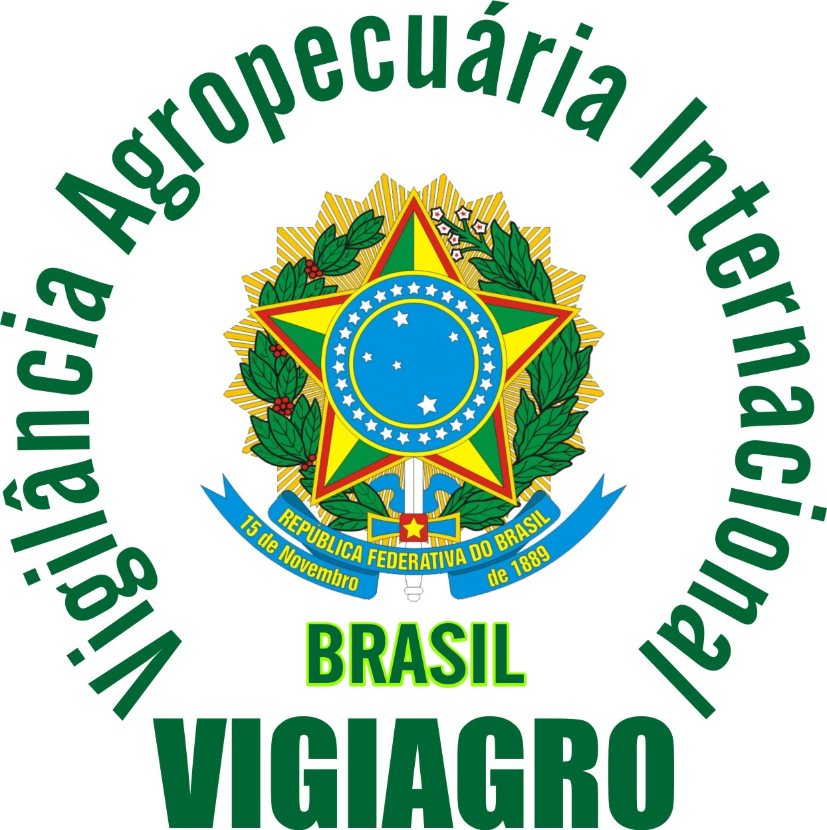 | MINISTÉRIO DA AGRICULTURA, PECUÁRIA E ABASTECIMENTO  Secretaria de Defesa Agropecuária – SDA  Sistema de Vigilância Agropecuária Internacional – vigiagro | FORMULÁRIO  XXII

CONTROLE DO TRÂNSITO DE PRODUTOS IMPORTADOS (CTPI) Nº___________

Conforme documentação constante do processo de importação, o(s) produto(s) abaixo discriminado(s) tem(êm) livre trânsito até o estabelecimento de destino, onde será(ão) reinspecionado(s) antes de sua liberação para consumo/utilização.

PRODUTO | LOTE | L.I./L.S.I | PESO LÍQ. (kg) | AUT. IMPORT. | N.º E TIPO DE VOLUMES

País de Origem: |  |  |  |  |  |  |  | País de Procedência:
Ponto de Embarque: |  |  |  |  |  |  |  | Remetente:
Estabelecimento de Origem:
Destino:
Identificação do meio de transporte/container: |  |  |  |  |  |  |  | Nº do Lacre:
Marca/Letreiro: |  |  |  |  |  |  | Consignatário (SIF/ER):

O presente documento está relacionado ao Certificado Internacional/Autorização de Importação nº __________________________

Deste documento foi extraída 01(uma) via e entregue ao(s) interessado(s).

Carimbo da Repartição

.............................................................., ............../.........................../..................
Local e data

__________________________________
Fiscal Federal Agropecuário

